Proceedings of the 29th ACM International Conference on Information & Knowledge Management

2020: 1165-1174.

2020亚太图像处理、电子和计算机会议
Mengli Zhang, Jiacheng Lv, Yaobian Jiang, Jialian Shen, Jian Li, Yufen Hu, *Tiejun Pan
College of Finance & Information Ningbo University of Finance & Economics
Ningbo, China宁波财经学院

摘 要 本文所基于的SpringBoot平台，实时展示了“一带一路”沿线国家和地区各种经济和政策的新闻资讯，解决了“一带一路”数据处理难的问题。为提升数据的可读性，平台通过分析杂乱无章的数据生成了统计图，实时获取关键信息并直观地展现给用户。本系统以Spring，SpringBoot，MyBatis为后端框架，前端则使用流行、优秀而强大的Vue。最终，我们设计出了基于B/S架构的、具有实际应用价值的智能云服务器平台系统。
关键词 一带一路，大数据，云服务，商业平台

1 介绍

1.1 调查背景
在“一带一路”战略实施过程中，各种类型的海量数据将不可避免地产生。如何从海量、多源、异构的数据中发现并发布隐藏的决策信息显得尤为重要。信息挖掘的作用主要是利用大数据分析和次世代人工智能技术及时准确地跟踪中国与沿线国家之间的一带一路合作进程，建立信息资源互联机制，并为政府和企业提供实时、预测性的信息数据支持和咨询服务，使相关配套措施和投资合作行为更具针对性和科学性。

1.2 目的
为解决“一带一路”数据资源量大、结构碎片化、结构异化、知识获取困难等问题，本文提出了先进的分布式数据采集技术和分布式搜索解决方案，以提高基于“深度学习”的“一带一路”海量信息处理预警的及时性和准确性，构建“一带一路”风险与机遇的知识地图。分布式网络爬虫建立了多源异构“一带一路”信息枢纽，在信息挖掘理论和方法上取得了突破。
鉴于一带一路沿线国家合作伙伴的多样性、合作范围、数据处理的复杂性、长期潜在风险和风险因素的多样性，本项目基于分布式爬虫技术和分布式搜索技术，为“一带一路”建设了一个大数据中心，并构建了基于深度学习和知识地图的“一带一路”信息挖掘云服务。

1.3 调查工作
信息是决策的基础。如何在众多信息资源中快速发现“一带一路”的投资机会，这个重要问题亟待解决。面对沿途国家海量而无序的信息，以及用户对搜索结果的正确性、准确性和及时性的要求，如中美贸易战的风险评估和朝鲜改革开放的历史机遇，信息检索的效率和效率研究报告的快速反应能力等，这些要求亟待满足。由于传统通用搜索引擎（谷歌、百度等）对“一带一路”主题的具体需求存在一定的局限性：例如，环球搜索引擎返回的结果包含大量“一带一路”投资者不关心的网页。其次，一般搜索引擎往往无法找到和获取图片、数据库、音像和多媒体相关的信息密集型的结构化数据。另外，大多数通用搜索引擎提供基于关键字的检索，这很难支持基于语义信息的查询。因此，单靠传统的搜索工具难以满足“一带一路”信息检索的需要。而利用大数据分析和人工智能技术已成为了解决上述问题的关键。
本项目基于“一带一路”大数据分析需求，利用“海上丝绸之路研究院”现有大数据资源，通过分布式采集和检索解决方案，完善“一带一路”合作国家的投资机会和风险管控。信息收集、整理、存储、整合，基于对数据资源的深度捕捉和准确分析，打造“一带一路”信息枢纽，为浙江企业“走出去”提供信息咨询服务和智能决策支持。

2 关键技术

2.1 系统架构
C/S模式（客户端/服务器）与B/S模式（浏览器/服务器）是在现有互联网应用中协同工作的一种模式。由于Web浏览器的兴起，B/S逐渐取代了C/S模式并且更加被广泛使用。伴随着计算机网络技术的成熟和普及，特别是局域网的发展和个人计算机的出现，越来越多的用户和企业开始使用计算机来管理一些事务。B/S（模式）易于维护和升级。只要服务器在运行，客户端便不需要更改[1]。
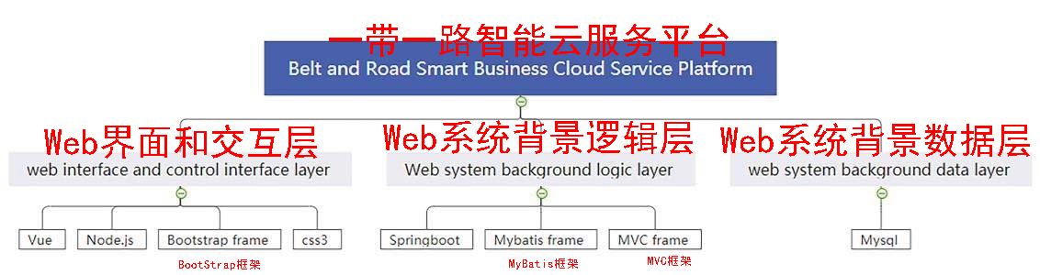
图1. 系统架构
用户只需通过浏览器访问和操作。这简化了系统的开发、维护与使用。一带一路业务云服务平台系统采用B/S结构进行开发。本系统作为动态应用程序开发，它与数据库和缓存交互。图1是系统架构。系统上线后，需要考虑一带一路沿线国家的大规模并发交互。大量用户为使用而登录到系统。应当有可靠、安全且易于维护的应用程序。

2.2 Web服务技术
许多服务器软件利用WEB站点发行。被广泛使用的有Nginx, Sun, Jetty, Apache等，其中大多数软件是可跨平台使用的。但值得令人注意的是，由于诸多软件有不同的架构和运行规则，这些软件可能在不同的平台上有不同的性能，而功能和运行性能则作为Web服务器需要同时考虑的两大关键点。本项目基于Tomcat服务器和NodeJs做前后端分离。

2.3 服务器技术
Spring开源框架是基于有着高市场占有率的JEE框架的研发软件产品。SpringMVC框架（MVC是模型/视图/控制器，它以一种分离业务逻辑、数据和界面显示的方法组织代码）广泛应用于各种web产品的研发中。Spring已发行了诸多版本，但每个版本之间最大的不同是，繁琐的配置工作随版本的更新而减少，也就是说Spring框架一直致力于解决繁琐的配置工作问题。SpringBoot项目是由Pivotal队伍开发的新的Spring框架。它得以开发的目的是为了解决Spring开发过程中复杂的配置操作，最终实现零配置。它对应用开发和配置操作的简化将开发者从臃肿的配置文件，投入于项目逻辑研究和开发的大量精力消耗中解放了出来：它致力于在快速应用程序开发领域中成为领导者[2]。

2.4 数据库技术
在数据库管理系统（DBMS）中，有许多诸如NoSql，Oracle，DB2，MySQL之类的产品存在。而我们根据其在交互式语言、数据库性能分析、可移植性等方面的应用支持选择了使用MySQL数据库。
MySQL是支持在不同的编译器上编译、在不同的平台上工作的一种高度可扩展的数据库语言。MySQL提供C、Python、Java、PHP和其他接口。现有很多大小企业、网站和数据库都使用MySQL作为后端数据库。MySQL会自动平衡和规范化以优化性能。数据库负责确保数据库内容的内部和外部安全。MySQL可以配置授权用户来保护数据只被授权用户访问[3]。

2.5 爬虫技术
Web爬虫也被叫做网络蜘蛛，其功能是下载和分析不同的Web网页。诸如百度和谷歌之类的搜索引擎依靠大量的网络爬虫去在因特网上检索和分析，在向用户展示关键词之前，对网页内的关键词建立链接并存储，以及计算相关性和整理。
现如今有很多成熟的爬虫框架如Mechanize, BeautifulSoup, PyQuery, Scrapy能通过Python调用。这些库或者框架各有所长，但Scrapy是最重要的框架之一。Scrapy基于Python爬虫，为完成一些结构化数据采集和其他功能而开发，可以应用于日常生活中的各种常见领域。

3 系统分析

3.1 业务分析
一带一路商业智能云服务平台分布式化了“一带一路”的大量数据资源和获取研究决策数据的难度。它采用分布式数据采集和搜索来挖掘和分析大数据，为用户提供更高效的利用大量数据分析和决策的服务。该项目以“一带一路”沿线国家的主要数据和情况为基础，构建“一带一路”商务智能云服务平台，拥有大量数据资源，数据分析准确。它还为（政府）倡导的“走出去”战略提供信息研究和决策支持。

3.2 角色分析
管理员：管理员对诸如对与一带一路相关的产品分析信息，投资者联系信息，一带一路沿线国家的最新政策等各类信息，以及对其状态和设备的管理和租赁等一带一路信息的爬取负有责任。
租赁者：租赁方可以将闲置的设备移交给平台，使得平台出租给需要的人，以达到互利共赢的目的。
用户：使用设备的人可以使用云服务平台来理解通过搜索网站难以理解的新闻信息，从而针对一带一路倡议准确和快速地研究并决策。

3.3 功能性需求分析
首先分析问题，调查项目，总结项目信息，整理、分析和理解现存项目的普遍情况，优化功能，列举并逐一分析问题点；其次是根据问题分析的结果，并结合项目定义功能需求和接口需求。功能需求是用户可以直接使用的功能部分。接口要求是设计友好的平台接口和项目背景结构布局。让一带一路商业智能云服务平台在完成基本功能需求的同时进一步优化功能和提高性能。
本项目使用Scrapy，一个开源web爬虫框架。它是一个基于Python语言开发和打包的强大的数据收集框架。它提供了一系列强大高效的组件，还包括了许多插件和中间件接口，如快速构建Web爬虫。其目的是在互联网上抓取与“一带一路”相关的新闻信息，提取结构化数据，通过精准的数据从云服务平台提取筛出，强化数据分析和挖掘，给用户更极致的体验。

3.4 功能性需求分析
实验主要流程（图2）包括需求反馈，业务检索，数据准备，数据挖掘与分析，和结果展示。如下图所示，大数据风控模型的编程使用Python语言，深度学习软件库使用TensorFlow或者SKLearn，结果展示采用Echart实现，数据采集处理则基于阿里云服务[4]。

4 系统设计

4.1 作者与附属机构
本系统作为基于Web的管理系统，前端展示使用CSS，Vue和其他技术来改善界面，后端使用Python语言抓取和处理页面数据，并使用MySQL技术来存储数据。项目包括七个功能。首先是展示基础数据。这部分功能可以通过表格和其他形式展示数据，使得用户可以在进入系统后即刻观看和分析之。投资管理机构功能可以使得投资管理个人和机构执行相关操作或者取得联系等。咨询功能会将抓取到的实时的最新的信息展现给用户，便于用户了解全球最新消息。详细数据模块提供更为详尽的数据参考。同时，用户可以查询数据，可以按宏观、地区、时间查找到多个国家的贸易数据。方案规划功能帮助用户规划数据处理方案。国际贸易政策和法规显示国际商业政策和法规。
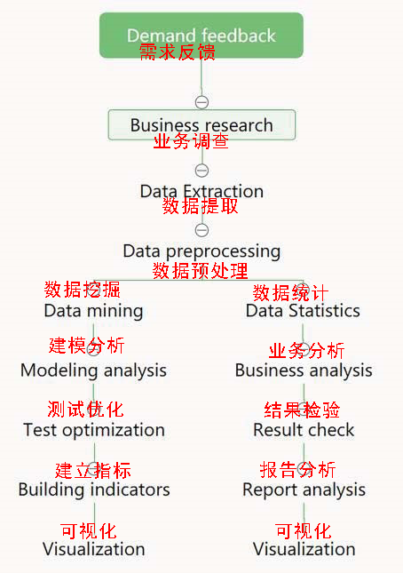
图2. 技术流程

4.2 关于设备共享模块设计的研究
信息技术和网络技术的飞速发展，为贵重仪器设备的远程共享提供了强有力的支撑环境。不同企业团队之间通过网络共享资源和设备，不仅仅可以提升资源的使用水平和利用率，还可以提高落后地区的教育和科研能力，加强企业或团队之间的合作交流。为此，系统开通了科研设备共享模块。模块主页显示共享设备资源，允许用户选择自己要使用的设备，通过在线应用分享设备，然后根据不同的设备选择共享使用模式。
在网络设备的共享过程中，涉及的主要技术有：对网络中不同设备的管理；动态的资源调度，资源预置和预留服务；网络拥塞的自适应和自处理；数据实时存储和检索服务；仪器设备、执行系统和远程访问、系统之间的可靠传输服务；支持动态的可视化等。
实现设备共享的主要方法有：
·实现命令远程控制、仪器本地控制、数据本地或远程分析、处理和显示。该方法由本地专门人员控制仪器，降低了远程用户的操作技能和经验要求；有效避免病毒感染，并可将实验数据分析处理并实时传输给远程用户。
·直接通过网络对仪器设备进行远程操作。在前一项的基础上，远程用户对大型和贵重仪器设备有知识和技能要求，并与仪器设备方建立了良好的合作和信任关系。联网的仪器设备共享系统也积累了防病毒经验。

4.3 新闻模块设计
对互联技术和在不断成熟的因特网的革新，使得新闻资源的收集和整理成为数据分析的必要条件。同时，对海量新闻资源的收集和整理，需要更强的专业性和更高的人力物力。
在“一带一路”商业智能云服务平台系统的设计开发中，专门设计了一个新闻资讯模块。该模块的主要功能是实时抓取网络上有关“一带一路”模块的所有新闻信息，然后通过系统的相关处理，将该模块处理的新闻内容展示后，使得用户可以通过该模块查看实时新闻资讯，更好地帮助自己获取“一带一路”建设信息，做出自己的决断。

4.4 数据库设计
在一带一路商业智能云服务平台系统的设计开发中，由于前端通过JavaScript和jQuery进行逻辑处理，通过调用后端提供的接口调用显示数据，后端直接使用函数对数据库进行操作。层调用、增删改查、修改数据库，最后呈现数据库数据，完成数据库管理。本系统采用MySQL完成数据库设计。

4.5 移动平台设计
随着互联网的飞速发展，手机互联网逐渐成为信息技术的主要推动力。相比传统互联网，移动互联网强调随时随地连接互联网并使用应用服务：终端、接入网络和独特的应用取决于终端和移动通信网络的特性。
因此，为“一带一路”倡议设计的商业智能云服务平台，落实为设备共享的移动平台。本移动平台细化了设备共享，用户可以通过该模块完成对共享设备的查询和搜索，实时检测设备状态，查看设备管理操作。因用户随时携带和使用终端，故而（系统）随时检测和管理设备，使得用户的设备管理和使用更加方便、简单。

5 系统实现
从以上的需求分析和需求设计到数据库的相关设计，我们可以着手实现“一带一路”的商业智能云服务平台的具体细节了。该系统面向关注“一带一路”信息的各国人员。根据反馈问卷，界面要简洁易操作，同时兼顾系统稳定性，采用当前流行的开发框架和方法。

5.1 系统运行开发环境
基于WEB架构的一带一路智能商业云服务平台。
·基于B/S架构的前后端处理。
·采用Ajax，Vue作为前后端交互[5]。
·基于数据库的物理建模。
·数据库访问使用MySQL技术。
·使用Js，CSS等作为绘制交互界面。
配置Apache Tomcat服务器，使用IDEA工具开发并创建一个“img”文件夹作为项目的根目录，依据功能创建子文件夹（以存储）相关的图像资源，Js或者jQuery的JAR包等等。

5.2 系统核心功能界面展示
通过在系统设计阶段得到的各个功能设计流程图以及各个功能组的系统菜单，一带一路商务智能云服务平台初具雏形，涵盖了系统目录、基础数据、投资管理机构信息、研究设备资料、资讯、详细资料、规划方案、国际商务政策法规、设备查询、设备租赁等功能。
系统登录模块根据用户角色主要分为三种，分别是管理员，常规用户和超级用户管理员。用户角色根据不同的层次拥有不同的操作权限。超级用户管理员则可以拥有所有用户的操作权限，并可以执行诸如添加、删除、修改等操作。
当用户登入成功，他们将进入一带一路智能商业云服务平台的主页（图3）。主页展示了该平台的基本功能。数据图表直观地展示了用户想要获取的信息。
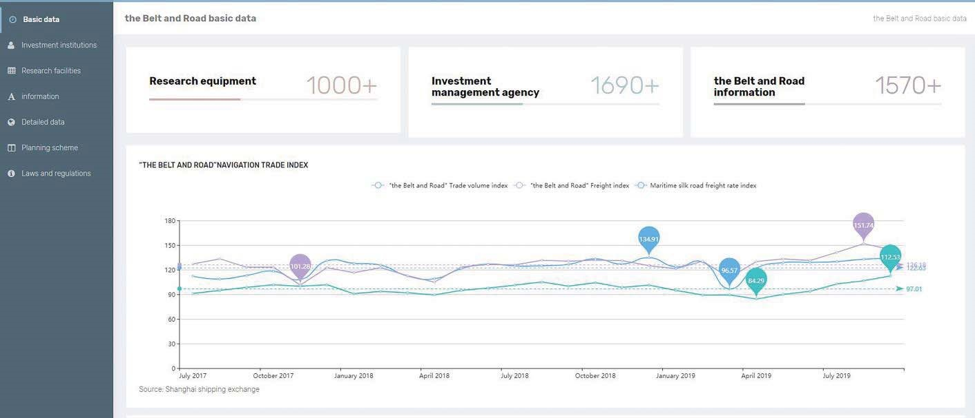
图3. 平台主要界面
一带一路智能商业云服务平台提供了一项共享沿一带一路科研设备的服务。用户可以使用装备通过时间上传、预订等功能完成科研调查或商业活动。
使用大量的网络爬虫在互联网上进行搜索和分析，建立网页中关键词的链接，存储，计算相关性，排序，然后将关键词展示给用户。网络上有关“一带一路”的详细信息通过PyQuery、Scrapy等库或爬虫框架收集、分类、优化后展现给平台用户。
经分析，聚合，和对一带一路网络的数据分析，执行大数据分析和数据挖掘。需要使用数据源来分析。本项目从互联网上获取，从文献、内部资料、互联网上查找这些数据，从互联网上自动获取投资管理机构信息，并获取这些数据的内容。（图4）
在互联网时代快速发展的背景下，信息技术作为移动互联网时代的主要驱动力，正在推动社会生产力的持续广泛发展。移动互联网正逐步渗透到人们生活和工作的各个领域，移动互联网应用发展迅猛。移动互联网继承了PC互联网开放互联的特点，同时具有实时性、隐私保护、便携性、准确性、定位性等特点，所以一个移动端网站需要具备的最大特点就是简单易用。因而这个项目还开发了一个设备共享移动平台。
用户可以根据设备的使用情况和设备的介绍，租用设备或进行其他操作。当用户想要查找特征设备时，可以进入设备查询模块进行查找。所有设备信息都可以在设备信息列表中找到。
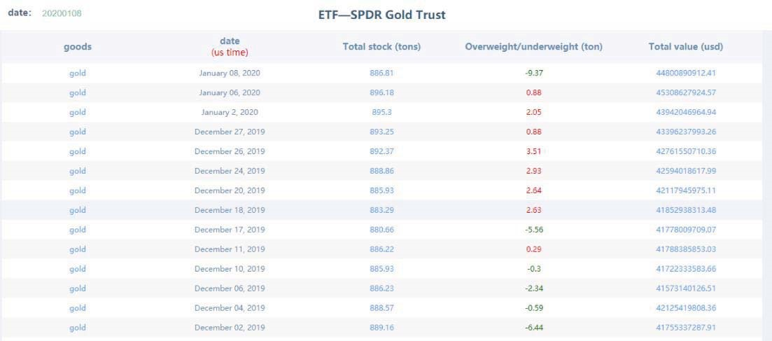
图4. 投资管理机构信息清单

6 结语
通过本论文的文献分析、项目实际用户需求、项目需求定义、设计、开发、测试等一系列工作，“一带一路”商业智能云服务平台终于得以展现。
这个系统不能说涵盖了所有用户在使用中可能有的所有需求，但它也实现了大部分用户需求，可以优化用户体验。本项目首先搜索国内外业务数据服务平台，如Data View、Data Hall、中国业务数据平台、法拉盛等业务数据服务平台，对其使用、学习、提炼思路来更好的实现与本项目融合。同时，对特定可获取需求的数据商务服务平台进行问卷调查，研究数据商务平台的具体流程，并逐步实现和完善该系统的功能和设计。[6]
该系统从技术上采用了较为先进的前后端分离管控技术。前端使用Node.js服务器并使用Vue语言开发网页。后端使用SpringBoot技术与MyBatis技术和MVC架构。高效、不卡顿、界面简洁美观，是开发系统时技术组合的重中之重。用户注重诸如图表、图形和文字等简单明了的信息展示。
与其他商业智能云服务平台相比，本系统更具如下优势：
·利用所学技术建立适合于商业智能云服务平台前端管理系统的项目管理系统。实时抓取“一带一路”沿线国家各类经济和政策信息，并对它们进行分类，然后以图形文本的形式在网络上显示给用户，从而改善了用户体验。
·利用项目管理中学到的技术，结合项目的前端系统，收集影响项目实施的因素和问题，设计适合管理人员在全生命周期运行项目的后台管理系统。
·以往其他智能云服务平台无法实时监控，无法动态了解项目当前遇到的问题。管理人员也会忘记一些需要关注的问题，因为项目比较平行。系统和管理人员可实时监控平台，第一时间知道问题，第一时间着手解决。

* 声明
本文受浙江万里学院研究发展基金、浙江省基础公益研究计划（LGF19G020001）、宁波市自然基金（No.2017A610126）、宁波智能团队创业计划项目（宁波世信科技发展有限公司）, 宁波领军拔尖人才和宁波智慧团队项目，宁波大鸿瀛高校科学支持项目，宁波软科学基金（2016A10053），浙江省大学生科技创新计划。国家大学生创新人才培养计划201913001016），宁波市科技惠民项目（2017C50024），浙江省公益技术研究项目（申请号：GF20G020002）资助。

* 参考文献
[1] W. T. Lin, “Comparative Analysis of C / S and B / S Architecture Technology,” Science and Technology Information, vol. 16, no. 13, pp. 15-16, 2018.

[2] Y. Wang, L. Zhang, Y. J. Qian Yingjun, “Research on Spring Security identity authentication mechanism based on SpringBoot microservices,” Computer Programming Skills and Maintenance, vol. 08, pp. 64-65 + 68, 2019.

[3] S. L. Liu, “Scrapy distributed crawler search engine,” Computer Knowledge and Technology, vol. 14, no. 34, pp. 186-188, 2018.
[4] M. M. Zhang, H. P. Xu, X. J. Wang, M. Y. Zhou, S. Y. Hong,“Google TensorFlow Machine Learning Framework and Application, Microcomputer & Application, vol. 36, no. 10, pp. 58-60.7, 2017.

[5] D. Mai, T. Chen, Z. W. Liang, “Application Analysis of Lightweight Responsive Framework Vue.js,” Information and Computer (Theoretical Edition), vol. 07, pp. 58-59, 2017.
[6] X. Lu, Z. Yu, Y. L. Ruan, Z. Q. Wang, “Research and Implementation of MVC Design Pattern on J2EE Platform,” Application Research of Computers, vol. 03, pp. 144-146, 2003.
[7] X. Lu, Z. Yu, Y. L. Ruan, Z. Q. Wang, “Research and Implementation of MVC Design Pattern on J2EE Platform,” Application Research of Computers, vol. 03, pp. 144-146, 2003.

